**Тема: Означення похідної, ії практичне тлумачення. Правила диференціювання.**

* **Мотивація**

Поняття похідної — фундаментальне поняття математичного аналізу, за допомогою якого досліджують процеси і явища в при­родничих, соціальних і економічних науках. Вивчення різних процесів (механічного руху, хімічних реакцій, розширення рідини при нагріванні, значення електричного струму та ін.) приводять до необхідності обчислення швидкості зміни різних величин, тобто до поняття похідної.

* **Задачі, що приводять до поняття похідної**
  + Знаходження миттєвої швидкості прямолінійного руху матеріальної точки
  + Знаходження кутового коефіцієнту дотичної.
* **Поняття похідної**

Нехай задано функцію *у* = *f(x)* на деякому проміжку. Візьмемо довільну внутрішню точку *хо* даного проміжку, надамо значенню *хо* довільного приросту Δ*х* (число Δ*х* може бути як додатним, так і від'ємним), але такого, щоб точка *хо*+Δ*х* належала даному проміжку, тоді

1) Обчислимо в точці *хо* приріст Δу = Δ*f(хо)* функції:

Δу *=* Δ*f(хо)* = *f(xo+* Δ*х) – f(хо);*

2) Складемо відношення: .

3) Знайдемо границю цього відношення при умові, що Δ*х → 0*, тобто:



Якщо дана границя існує, то її називають похідною функції *у = f(x)* в точці *хо* і позначають *f '*(*хо)* або *у'* (читається еф штрих від *хо* або *у* штрих).

**!**

***Похідною*** функції *у* = *f(x)* в точці *хо* називається границя відно­шення приросту функції до приросту аргументу при умові, що приріст аргументу прямує до нуля, а границя існує, тобто

.

***Приклад 1.*** Знайдіть похідну функції *f(x) = Зх2 +* 2 в точці *хо*.

# Розв'язання

Знайдемо приріст функції:

Δ*f* = *f(хо* + Δ*x*) – *f(xo)* = 3(*хо* + Δ*x*)2 + 2 - 3 - 2 =

= 3 *+ бхо*Δ*x+* 3Δ*x*2 + 2 - 3 - 2 = 6*хо*Δ*х*+ 3Δ*x*2 = Δ*x*(6*x*ο + 3Δ*x*).

Знайдемо відношення приросту функції до приросту аргументу:

.

Знайдемо похідну даної функції в точці *х*0:

*f '(хo)* =  = = 6*х*о + 3 · 0 = 6*хо.*

*Відповідь:* 6*хо.*

***Приклад 2.*** Знайдіть похідну функції *f(x) = kx* + *b (k* і *b* постійні) у точці *xo.*

## Розв'язання

Знайдемо приріст функції:

Δ*f* = *f(хо* + Δ*x*) – *f(xo) = k(xo* + Δ*x*) + *b - kxo - b* = *kxo + k*Δ*x - kxo = k*Δ*x.*

Знайдемо відношення приросту функції до приросту аргументу:

Отже, *f '(хo)* =  = = *k,* або *(kx + b)'* = *k.*

*Відповідь: k.*

З другого прикладу можна зробити висновок, що похідна лінійної функції є постійна величина, яка дорівнює кутовому коефіцієнту прямої. Якщо в формулі *(kx + b)'* = *k* покласти *k* = 0, *b = C,* де *С* — довільна постійна, то одержимо, що *С'* = 0, тобто похідна постійної дорівнює нулю.

Якщо в формулі покласти *k* = 1, *b = 0,* то одержимо *х' =* 1.

**Функцію, яка має похідну в точці *хо,* називають диферен­ційованою в цій точці.**

Функцію, яка має похідну в кожній точці деякого проміжку, називають диференційованою на цьому проміжку. **Операція знаходження похідної називається диференціюванням.**

Нехай *D1 —* множина точок, у яких функція *у* = *f(x)* диферен­ційована. Якщо кожному *х**D1* поставити у відповідність число *f'(x),* то одержимо нову функцію з областю визначення – *D*1. Цю функцію позначають *f'*:

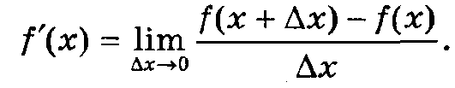

* **Похідні основних елементарних функцій:**

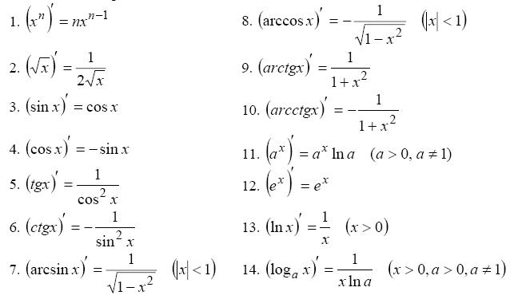**(C)' = 0, де С - деяка стала; (kx+b)' = k; x'=1.**

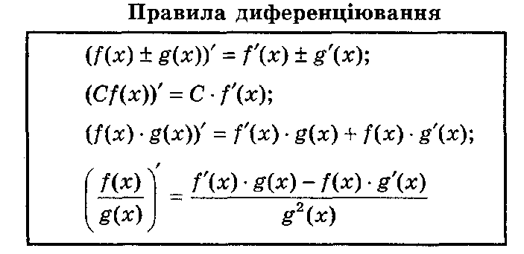

***Приклад.*** Знайдіть похідну функції 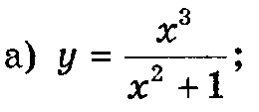

*Розв'язання*

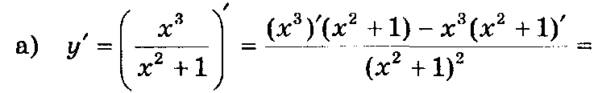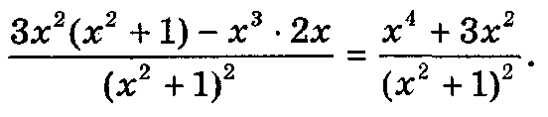

1. Закріплення, осмислення матеріалу.

1) Знайдіть похідні функцій а) *у* = *х*10; б) *у* = ; в) *у* = ; г) *у* = *х*2 · *х*.

*Відповідь:* а) 10*х*9; б) – 9*х -10*; в) – 4*х* -5; г) 3*х*2.

2) Знайдіть похідні функцій:

*Відповідь:* 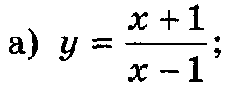 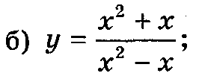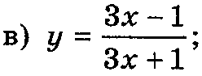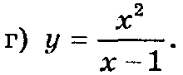

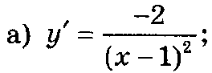 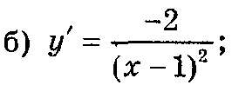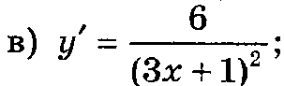 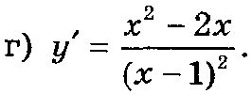

* **Поняття складеної функції та її похідної.**

Розглянемо приклад.

**Приклад 1**. Нехай треба обчислити по заданому значенню х зна­чення функції у, яка задана формулою *у = http://ito.vspu.net/SAIT/inst_kaf/kafedru/matem_fizuka_tex_osv/www/el_ppz/files/Kademiya/Web_posibnuk/Posibnuk/Kom_Proektu/CasePohidna2/Temu/3,17_files/image002.gif*

Для цього спочатку треба обчислити за заданим значенням *х* значення

*и* *= g(x) = 9 - х2*, а потім за значенням *и* обчислити*у = f(u) = http://ito.vspu.net/SAIT/inst_kaf/kafedru/matem_fizuka_tex_osv/www/el_ppz/files/Kademiya/Web_posibnuk/Posibnuk/Kom_Proektu/CasePohidna2/Temu/3,17_files/image004.gif*.

Отже, функція g ставить у відповідність числу *х* число *и*, а функ­ція *f* — числу *и* число *у*. Говорять, що *у*є складеною функцією із функцій *g* і *f*, і пишуть *у = f(g(x)).*

Функцію *g(x)* називають внутрішньою функцією, або проміж­ною змінною, функцію *f(u)* — зовнішньою функцією. Отже, щоб обчислити значення складеної функції *у = f(g(x))* в довільній точ­ці х, спочатку обчислюють значення й внутрішньої функції *g*, а потім *f(u).*

**Приклад 2**. Розглянемо функцію *у* = http://ito.vspu.net/SAIT/inst_kaf/kafedru/matem_fizuka_tex_osv/www/el_ppz/files/Kademiya/Web_posibnuk/Posibnuk/Kom_Proektu/CasePohidna2/Temu/3,17_files/image006.gif. Вона є складеною із функцій *u = cos х,*

у = http://ito.vspu.net/SAIT/inst_kaf/kafedru/matem_fizuka_tex_osv/www/el_ppz/files/Kademiya/Web_posibnuk/Posibnuk/Kom_Proektu/CasePohidna2/Temu/3,17_files/image004.gif, де *cos х* – внутрішня функція,  http://ito.vspu.net/SAIT/inst_kaf/kafedru/matem_fizuka_tex_osv/www/el_ppz/files/Kademiya/Web_posibnuk/Posibnuk/Kom_Proektu/CasePohidna2/Temu/3,17_files/image004.gif — зовнішня функція.

**Теорема**.   Похідна складеної функції *у = f(g(x))* знаходиться за формулою

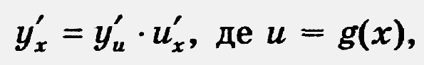

**або похідна складеної функції дорівнює похідній зовнішній функції по проміжній змінній, помноженій на похідну внутрішньої функції по основному аргу­менту.**

***Приклад 1***. Знайдіть похідну функції  http://ito.vspu.net/SAIT/inst_kaf/kafedru/matem_fizuka_tex_osv/www/el_ppz/files/Kademiya/Web_posibnuk/Posibnuk/Kom_Proektu/CasePohidna2/Temu/3,17.h11.gif

*Розв'язання*

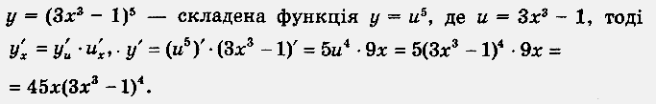

При обчисленні похідної складеної функції явне введення допоміжної букви й для позначення проміжного аргументу не є обов'язковим. Тому похідну даної функції знаходять відразу як добуток похідної степеневої функції *и*5 на похідну від функції *Зх3* - 1:

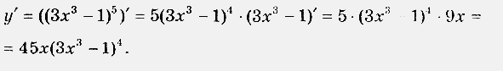

**Приклад 2**. Знайдіть похідні функцій:

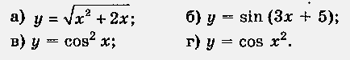

*Розв'язання*

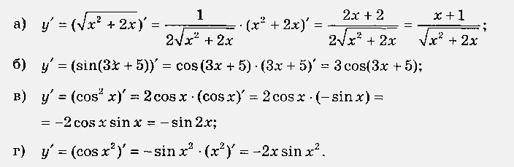

**Домашнє завдання.**

- вивчити таблицю похідних, правила диференціювання;

- розв’язати №№926(а), 930(а), 932(а), 960(а),962(а) (Г.Н.Литвиненко. Збірник завдань для атестації з математики учнів 10-11 кл.)